附件：

海南健康管理职业技术学院工会费

中国建设银行手机银行缴费操作流程

一、手机银行缴工会费
第一步：登录建行手机银行，进入“生活缴费”→“新增缴费”下左滑，选择“更多”，“党团工会”下选择“工会费”。
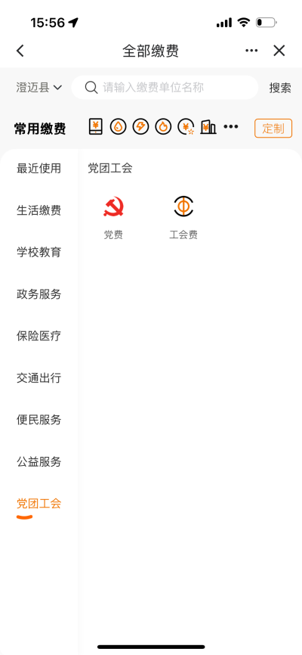
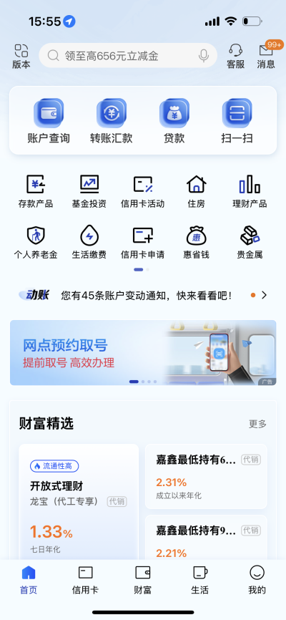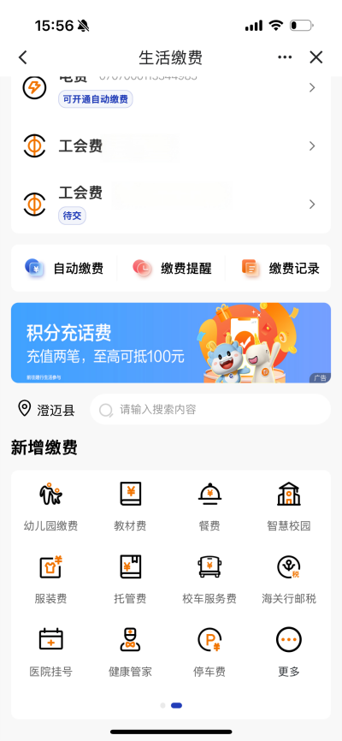

第二步：手动定位“澄迈县”后，选择缴费单位（海南健康管理职业技术学院工会费）点击“下一步”，页面跳转至输入“姓名”、“身份证号”菜单。输入信息，点击查询。
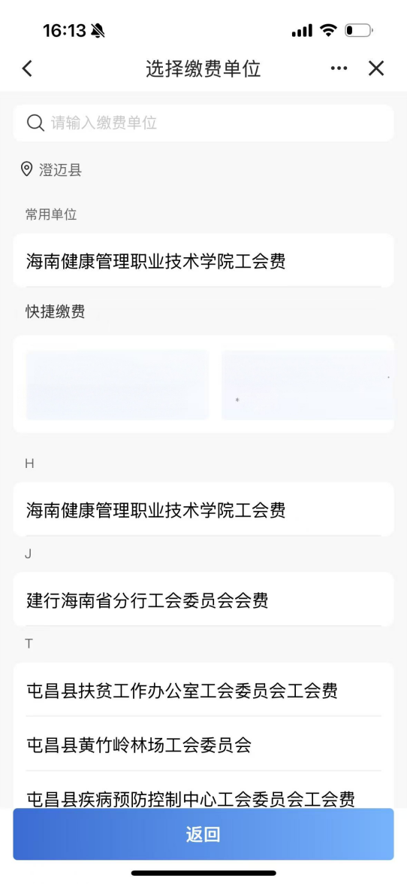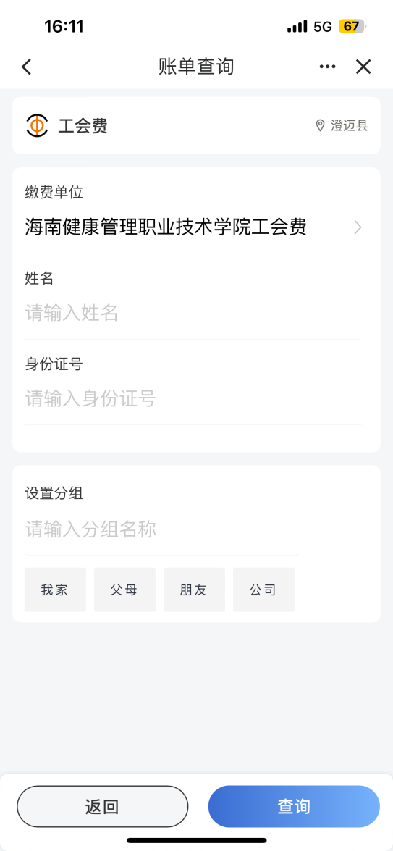

第三步：页面显示未缴费订单，确认缴费信息页，核对无误后，勾选待缴费订单，点击“缴费”。选择付款账户，点击确认支付。

